M.Hilmi EREN
04 - 98 - 3636
http://www.mhilmieren.com

Fizikokimya II Lab.
7.Deney Grubu

DENEY RAPORU

DENEY ADI Sıvı fazda birbirleri ile kısmen karışabilen sıvılar ve karışımın sıcaklığa göre değişimi (4 No’lu deney)

DENEY TARİHİ 04 Aralık 2003 Perşembe

AMAÇ Fenol-Su karışımı için faz diyagramının çizilmesi

TEORİK BİLGİ
Faz , Gibbs Faz Kuralı, Alt ve Üst Kritik Sıcaklık Kavramları
Bir sistem içindeki tüm şiddet özelliklerinin aynı olduğu bölgelere faz denir.
Toplam basıncı P , sıcaklığı T olan F fazlı , her fazında B sayıda bileşen bulunan ve bileşenleri arasında R tane kimysal tepkime yürüyen dengedeki bir sistemde şiddet özelliği taşıyan bağımsız değişkenlerin sayısını veren yani sistemin serbestlik derecesini veren bağıntıya Gibbs’in Faz Kuralı denir.
S = B+2-F şeklşinde ifade edilir.
İki fazlı ve her fazında iki bileşen bulunan heterojen bir sistem için serbestlik derecesi S = B + 2 – F = 2 + 2 – 2 = 2 olarak hesaplanır.
Kuraldaki “2” değeri basınç ve sıcaklık gibi şiddet özelliği taşıyan değerlerin sayısıdır. Eğer derişim de ilave edilirse bu sayı 3 olarak alınır.
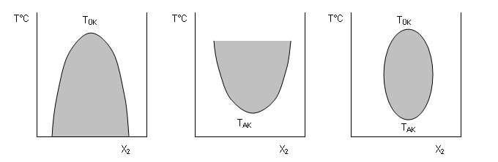
Ayrı moleküller arasında itme kuvvetlerinin aynı moleküller arasındaki itme kuvvetlerine göre daha etkin olmasından dolayı Raoult yasasından büyük oranda artı sapma gösteren iki bileşenli homojen karışımlar sabit sıcaklıkta yükselen basınçla ya da sabit basınçta düşen sıcaklıkla iki faza ayrılırlar. Basınç ve sıcaklığa bağlı olarak hem homojen hem de heterojen karışım veren iki sıvıya kısmen karışan sıvılar adı verilir.

İki sıvının her oranda karıştığı sıcaklık üst sınırına üst kritik sıcaklık denir.
İki sıvının her oranda karıştığı sıcaklık alt sınırına alt kritik sıcaklık denir
Üç tür faz diyagramından birinci şekilde karışımın alt kritik sıcaklığı bulunmamaktadır. Bu ise her oranda karışabileceği bir düşük sıcaklık yok demektir. Eğrinin dığındaki bölgeler ise her üçünde de tek fazdır.
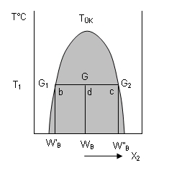
İkinci diyagrama göre karışımın üst kritik sıcaklığı yok ancak bir alt kritik sıcaklığı vardır. Son diyagramda ise karışımın her oranda karışabileceği bir alt ve üst kritik sıcaklık vardır. Veya başka ifade ile karışım sadece belli sıcaklık aralıklarında karışabilmektedir.

İki fazlı bölgede bulunan herhangi bir sıcaklıktaki bir karışımın bileşimi kaldıraç kuralı ile tayin edilir.
$\frac{G_{1}}{G_{2}}=\frac{W^{{\text{''}}_{B}}−W_{B}}{W_{B}−W^{'_{B}}}=\frac{\text{dc}}{\text{bd}}$ $\frac{G_{1}}{G}=\frac{W^{{\text{''}}_{B}}−W_{B}}{W^{{\text{''}}_{B}}−W^{'_{B}}}=\frac{\text{dc}}{\text{bc}}$ $\frac{G_{2}}{G}=\frac{W_{B}−W^{'_{B}}}{W^{{\text{''}}_{B}}−W^{'_{B}}}=\frac{\text{bd}}{\text{bc}}$
DENEYİN
YAPILIŞI

Yukarıdaki çizelgede verilen oranlarda fenol-su karışımı hazırlanır. Karışım tek fazlı hale gelinceye kadar sıcak su banyosunda ısıtılır. Yavaş yavaş soğuması sırasında sistem belli sıcaklıkta bulanıklaşacaktır. Bu sıcaklık iki fazın ayrıldığı sıcaklıktır. Sistem hafifçe ısıtılır ve bulanıklığın kaybolduğu yani tek faza geçme sıcaklığı kaydedilir. İki fazın oluştuğu sıcaklıkla tek faza dönüştüğü sıcaklık hemen hemen aynıdır.
Mol kesri ile sıcaklık arasında çizilen grafik EK’te görüldüğü gibi olur.
Soru: 100 gr fenol su karışımı için x = 0,13 ve 50 °C noktasında fazlardaki fenol-su miktarını bulunuz?
Çizilen grafikten b = 0,03 d = 0,13 ve c = 0,24 olarak bulunur.
Kaldıraç kuralını uygularsak;
$\frac{G_{1}}{G}=\frac{W^{{\text{''}}_{B}}−W_{B}}{W^{{\text{''}}_{B}}−W^{'_{B}}}=\frac{\text{dc}}{\text{bc}}$ $\frac{G_{1}}{\text{100}}=\frac{0,\text{24}−0,\text{13}}{0,\text{24}−0,\text{03}}=\frac{0,\text{11}}{0,\text{21}}=\text{52,38 gr Su}$

$\frac{G_{2}}{G}=\frac{W_{B}−W^{'_{B}}}{W^{{\text{''}}_{B}}−W^{'_{B}}}=\frac{\text{bd}}{\text{bc}}$ $\frac{G_{2}}{\text{100}}=\frac{0,\text{13}−0,\text{03}}{0,\text{24}−0,3}=\frac{0,1}{0,\text{21}}=\text{47,62 gr Fenol}$
SONUÇ
Fenol- Su karışımının çizilen faz diyagramında karışımın bir alt kritik sıcaklığı bulunmadığı gözlenmiştir. Yani karışımın her oranda karışabildiği bir alt sıcaklık değeri yoktur.
Üst kritik sıcaklık olarak grafikten okunan değer 65°C dir. Bu sıcaklıktan sonra karışım her oranlarda karışabilmektedir.

